Мониторинг дистанционного обучения воспитанников МБДОУ «Детский сад № 30 «Ромашка», находящихся на самоизоляции
Подготовительная к школе группа №№ 4, 5 «Непоседы» и «Сказка»
Количество воспитанников, находящихся на самоизоляции - 27
Дата | НОД | Количество воспитанников, обучающихся в дистанционной форме | Количество семей, поддерживающих обратную связь с педагогом | Количество семей, которые предоставили фото и видео отчеты
Май  1-2 недели | Ознакомление с окружающим миром  «Животный и растительный мир»  1.Все о растениях  2.Все о животных  3.Четвертый лишний (тест)  4.Береги природу (д/игра) | 8 | 8 | 4
Май  1-2 недели | ФЭМП:  1.Составление и решение задачь на сложение и вычитание  2.Веселые часы  3.Объемные геометрические фигуры | 8 | 8 | 4
Май  1-2 недели | Развитие речи  1.Заучивание стихотворения З.Александровой «Родина»  2.Обучение грамоте | 8 | 8 | 2
Май  1-2 недели | Художественно-эстетическое развитие  (Рисование) «Салют Победы» | 1 | 1 | 1
Май  1-2 недели | Физическое развитие  1.Веселая зарядка  2.Фитнес упражнения в паре с мамой  3.Подвижная игра «Рыбак»  4.Малоподвижная игра «Найди игрушку» | 8 | 8 | -

Воспитатель Казарина Л.А.

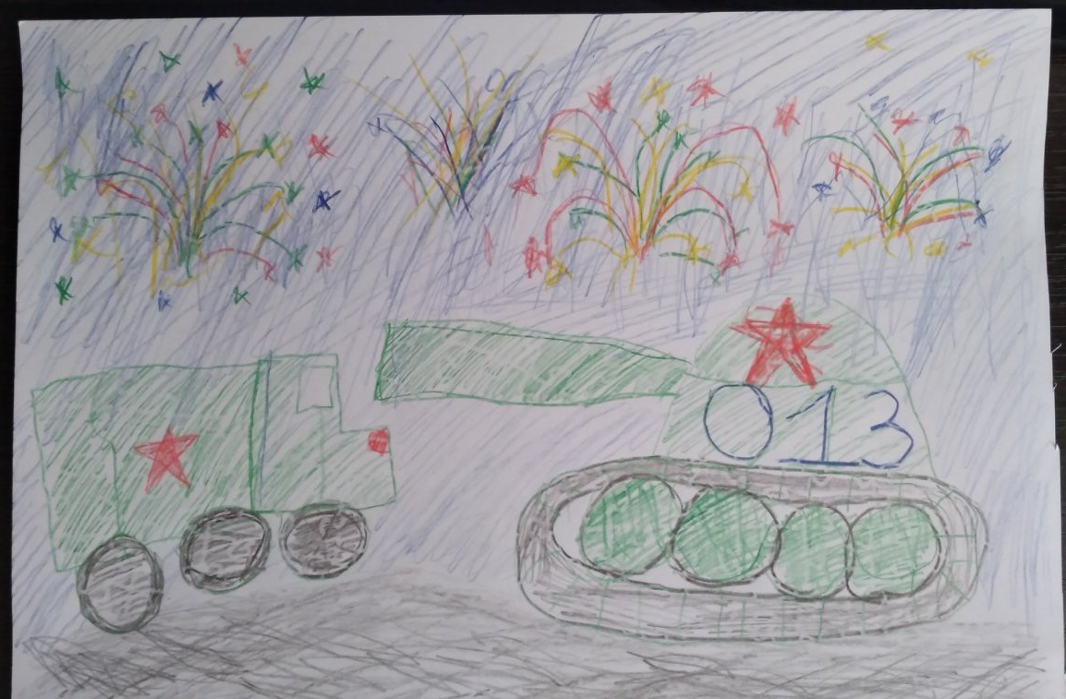
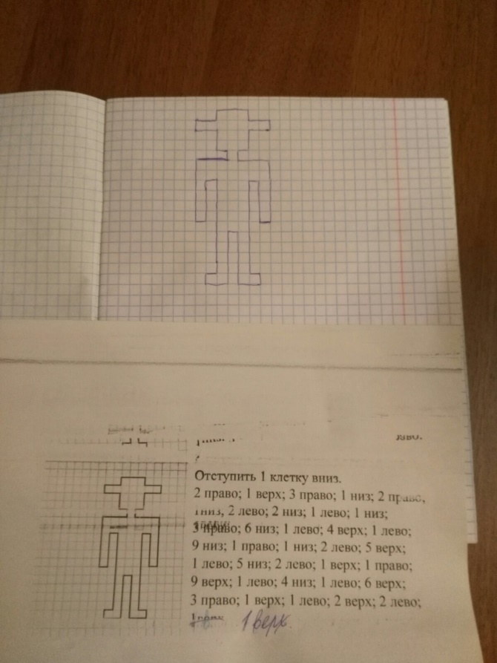
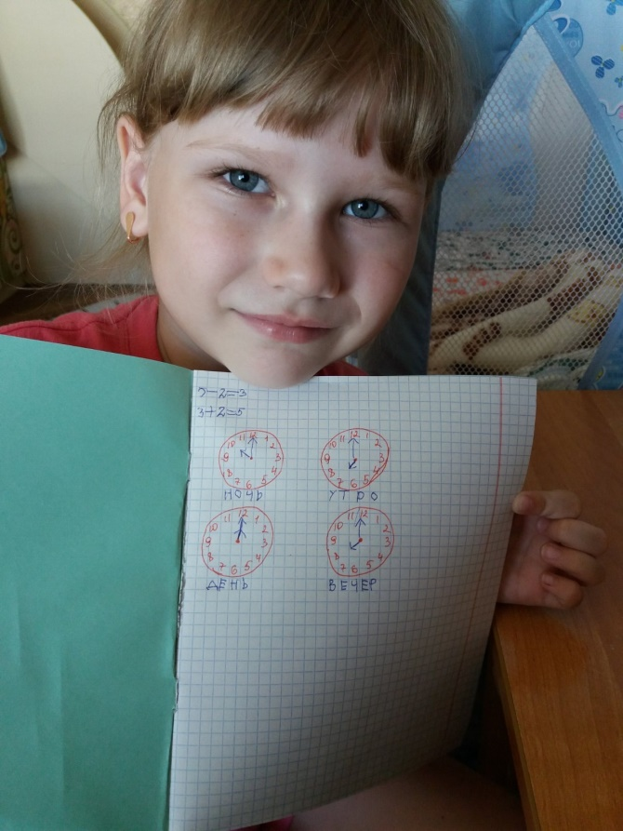
Результаты обучения по разным образовательным областям

